รายงานการปฏิบัติราชการประจำเดือน
รายงานการปฏิบัติราชการประจำ เดือน กุมภาพันธ์ 2567
ประจำปีงบประมาณ พ.ศ. 2567
สถานีตำรวจเมืองนครสวรรค์

เมื่อวันที่ 2 กุมภาพันธ์ 67 ได้มีการจับกุมตัวผู้ต้องหา “ลักทรัพย์ในเคหะสถานโดยใช้ยานพาหนะเพื่อสะดวกแก่การกระทำความผิดและหลบหนี” จำนวน 1 ราย 1 คน
ภายใต้การอำนวยการสั่งการของ พ.ต.อ.เสฎฐวุฒิ รอดจันทร์ ผกก.สภ.เมืองนครสวรรค์ , พ.ต.ท.ธนาภัสสร์ รุ่งรัตน์ รอง ผกก.สส.สภ.เมืองนครสวรรค์ เจ้าพนักงาน ป.ป.ส.เลขที่ 583716 , พ.ต.ท.ไพศาล อินทร์คล้าย สว.สส.สภ.เมืองนครสวรรค์ , พ.ต.ท.พรชัย ขุนพิลึกลือเดช สว.สส.สภ.เมืองนครสวรรค์
ชุดจับกุม นำโดย ร.ต.อ.วันดี เอกศิริ รอง สว.สส.สภ.เมืองนครสวรรค์ เจ้าพนักงาน ป.ป.ส.เลขที่ 584015 , พร้อมด้วย จนท.สืบสวน ชุดที่ 1
เจ้าหน้าที่ตำรวจชุดจับกุม กก.สส.ภ.จว.นครสวรรค์ นำโดย พ.ต.ต.ภูดิท ชื่นภิรมย์ สว.สส.กกสส.ภ.จว.นครสวรรค์
ร่วมกันจับกุมตัว นายศิวกร เทพทอง ที่อยู่ บ้านเลขที่ 41/7 ม.10 ต.นครสวรรค์ตก อ.เมืองนครสวรรค์ จ.นครสวรรค์ บัตรประจำตัวประชาชน เลขที่ 1-6004-00003-13-1
พร้อมด้วยของกลาง
1 .หม้อน้ำรถยนต์บรรทุก ไม่ทราบยี่ห้อ จำนวน 1 ลูก
2. หม้อน้ำรถยนต์ ไม่ทราบยี่ห้อ จำนวน 2 ลูก
3. รถจักรยานยนต์ ยี่ห้อ ยามาฮ่า รุ่น แกรนด์ฟีราโน่ สี ฟ้า หมายเลขทะเบียน 1กร 5616 นครสวรรค์ ซึ่งเป็นรถจักรยานยนต์ที่ผู้ก่อเหตุใช้ในการก่อเหตุลักทรัพย์
4. เสื้อยืดแขนยาว สีเทา จำนวน 1 ตัว และ กางเกงขายาวสีดำ จำนวน 1 ตัว ซึ่งเป็นเสื้อผ้าที่ผู้ก่อเหตุสวมใส่มาก่อเหตุลักทรัพย์
เจ้าหน้าที่ตำรวจผู้จับได้แจ้งข้อกล่าวหาให้ผู้ถูกจับทราบว่า ลักทรัพย์ในเคหะสถานโดยใช้ยานพาหนะเพื่อสะดวกแก่การกระทำความผิดและหลบหนี
สถานที่จับกุม หอพักอวยพร ห้องหมายเลข เอ 3 ชั้น 2 ต.นครสวรรค์ตก อ.เมืองนครสวรรค์ จ.นครสวรรค์
นำตัวส่งพนักงานสอบสวน เพื่อดำเนินการตามกฎหมาย ต่อไป
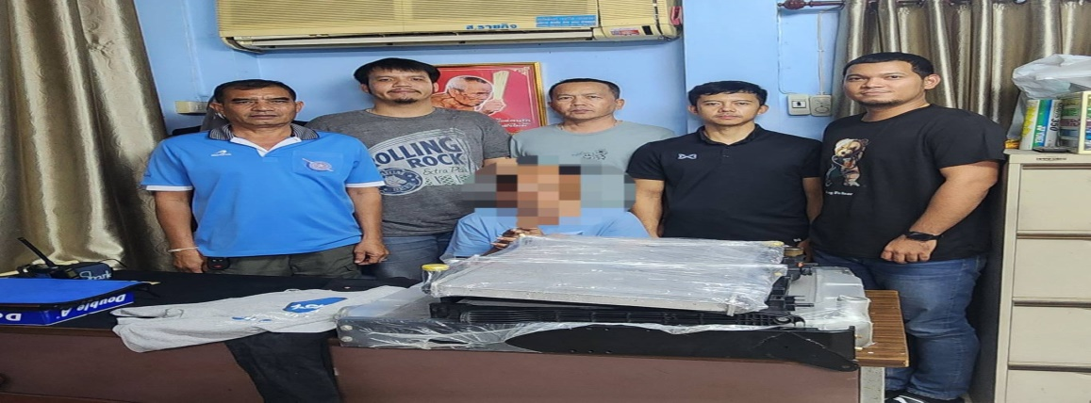

รายงานการปฏิบัติราชการประจำเดือน
เมื่อวันที่ 7 กุมภาพันธ์ 67 ได้มีการจับกุมตัวผู้ต้องหา “พยายามฆ่าผู้อื่น มีอาวุธปืนและเครื่องกระสุนปืนไว้ในครอบครองโดยไม่รับอนุญาต พาอาวุธปืน ติดตัวไปในเมือง หมู่บ้านหรือทางสาธรณะโดยไม่ได้รับอนุญาตให้มีอาวุธปืนติดตัว โดยไม่มีเหตุจำเป็นและเร่งด่วน ตามสมควรแก่พฤติการณ์ หรือโดยไม่มีเหตุอันสมควร ยิงปืนซึ่งใช้ใช้ดินระเบิดโดยใช่เหตุในเมือง หมู่บ้านที่ชุมนุมชน” จำนวน 1 ราย 1 คน
ภายใต้การอำนวยการของ พ.ต.อ.เสฎฐวุฒิ รอดจันทร์ ผกก.สภ.เมืองนครสวรรค์, พ.ต.ท.ธนาภัสสร์ รุ่งรัตน์ รอง ผกก.สส.ฯ ,พ.ต.ท.ไพศาล อินทร์คล้าย สว.สส.ฯ, พ.ต.ท.พรชัย ขุนพิลึกลือเดช สว.สส.ฯ
ชุดจับกุมนำโดย จับกุมนำโดย พ.ต.ท.พรชัย ขุนพิลึกลือเดช สว.สส.ฯ พร้อมด้วย ชุดสืบสวนชุด 2
ร่วมกันจับกุม
นายนพคุณ สงวนวงศ์ อายุ 26 ปี บ้านเลขที่ 42 ถ.อัมรินทร์วิถี ต.ปากน้ำโพ อ.เมือนครสวรรค์ จ.นครสวรรค์ หมายเลขประจำตัวประชาชน 1669800228287
ตามหมายจับศาลจังหวัดนครสวรรค์ ที่ 360/2565 ลงวันที่ 23 ธ.ค. 2565
ซึ่งต้องหาว่ากระทำความผิดฐาน “พยายามฆ่าผู้อื่น มีอาวุธปืนและเครื่องกระสุนปืนไว้ในครอบครองโดยไม่รับอนุญาต พาอาวุธปืน ติดตัวไปในเมือง หมู่บ้านหรือทางสาธรณะโดยไม่ได้รับอนุญาตให้มีอาวุธปืนติดตัว โดยไม่มีเหตุจำเป็นและเร่งด่วน ตามสมควรแก่พฤติการณ์ หรือโดยไม่มีเหตุอันสมควร ยิงปืนซึ่งใช้ใช้ดินระเบิดโดยใช่เหตุในเมือง หมู่บ้านที่ชุมนุมชน ”
สถานที่จับกุม บริเวณหน้าสถานีตำรวจเมืองนครสวรรค์ ต.นครสวรรค์ตก อ.เมือง จ.นครสวรรค์
นำผู้ต้องหาส่ง พงส.สภ.เมืองนครสวรรค์ ดำเนินการตามกฎหมายต่อไป

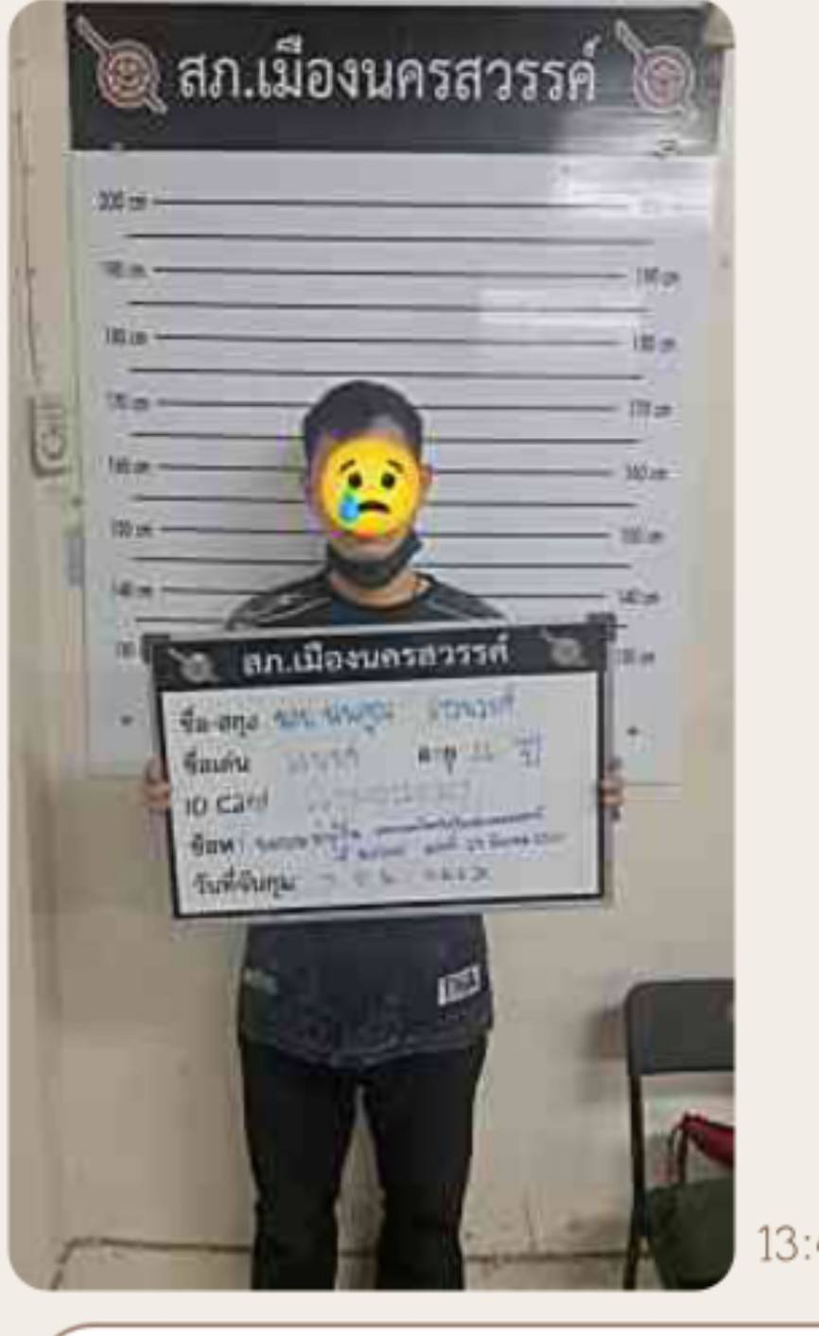

รายงานการปฏิบัติราชการประจำเดือน
เมื่อวันที่ 16 กุมภาพันธ์ 67 ได้มีการจับกุมตัวผู้ต้องหา “ร่วมกันลักลอบเล่นการพนัน (ไพ่รัมมี่) พนันเอาทรัพย์สินกันโดยไม่ได้รับอนุญาต” จำนวน 4 ราย 4 คน
ภายใต้การอำนวยการของ พ.ต.อ.เสฎฐวุฒิ รอดจันทร์ ผกก.สภ.เมืองนครสวรรค์, พ.ต.ท.ธนาภัสสร์ รุ่งรัตน์ รอง ผกก.สส.ฯ ,พ.ต.ท.ไพศาล อินทร์คล้าย สว.สส.ฯ, พ.ต.ท.พรชัย ขุนพิลึกลือเดช สว.สส.ฯ
ชุดจับกุมนำโดย จับกุมนำโดย ร.ต.ท.สมชาย ขุนศรีรอด รอง สว.สส.สภ.เมืองนครสวรรค์ พร้อมด้วย ชุดสืบสวนชุด 2 ร่วมกันจับกุม
1. นางรุจน์จรักษ์ ฤทธิเดช อายุ 64 ปี บ้านเลขที่ 30 ม.1 ต.หูกวาง อ.บรรพตพิสัย จ.นครสวรรค์ เลขบัตรประจำตัวประชาชน 3-6005-00062-61-6
2. นางทองอยู่ ประสิทธิ์ อายุ 59 ปี บ้านเลขที่ 172 ม.6 ต.หนองกรด อ.เมืองนครสวรรค์ จ.นครสวรรค์ เลขบัตรประจำตัวประชาชน 3-6204-00024-16-0
3. นางจิราภรณ์ รัตตะกุญชร อายุ 69 ปี บ้านเลขที่ 62/77 ม.2 แขวงบางขุนเทียน เขตจอมทอง กรุงเทพมหานคร เลขบัตรประจำตัวประชาชน 3-6099-00654-90-0
4. นางจำปา คงถาวร อายุ 64 ปี บ้านเลขที่ 100/1 ม.8 ต.โคกหม้อ อ.ชุมแสง จ.นครสวรรค์ เลขบัตรประจำตัวประชาชน 5-6003-00003-89-2
โดยกล่าวหาว่า “ร่วมกันลักลอบเล่นการพนัน (ไพ่รัมมี่) พนันเอาทรัพย์สินกันโดยไม่ได้รับอนุญาต” พร้อมด้วยของกลาง
1.เงินสด จำนวน 78 บาท
2.ไพ่ จำนวน 5 สำรับ
3.โต๊ะไม้ จำนวน 1 ตัว
4.เก้าอี้พลาสติก จำนวน 8 ตัว
5.เบาะสำหรับรองนั่ง จำนวน 3 อัน
6.ผ้าปูโต๊ะ จำนวน 2 ผืน
สถานที่จับกุม บริเวณบ้านเลขที่ 334/9 ม.13 ต.วัดไทรย์ อ.เมืองนครสวรรค์ จ.นครสวรรค์
นำผู้ต้องหาส่ง พงส.สภ.เมืองนครสวรรค์ ดำเนินการตามกฎหมายต่อไป
ภาพจับกุมตัวผู้ต้องหา
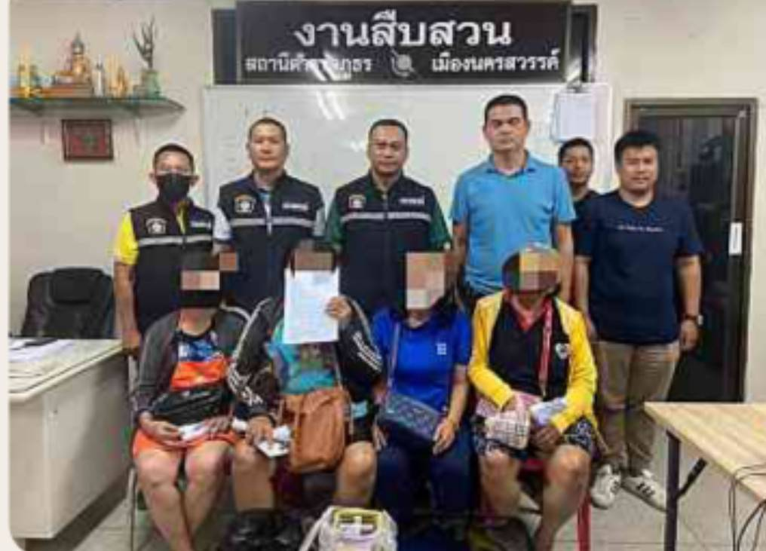
“ร่วมกันลักลอบเล่นการพนัน (ไพ่รัมมี่) พนันเอาทรัพย์สินกันโดยไม่ได้รับอนุญาต

รายงานการปฏิบัติราชการประจำเดือน

เมื่อวันที่ 18 กุมภาพันธ์ 67 ได้มีการจับกุมตัวผู้ต้องหา “ว่า ให้บุคคลอื่นกู้ยืมเงินหรือกระทำการใดๆ อันมีลักษณะเป็นการอำพรางการให้กู้ยืมเงินโดยเรียกดอกเบี้ยเกินอัตราที่กฎหมายกำหนดไว้” จำนวน 1 ราย 1 คน
ภายใต้การอำนวยการสั่งการของ พ.ต.อ.เสฎฐวุฒิ รอดจันทร์ ผกก.สภ.เมืองนครสวรรค์ ,พ.ต.ท.ธนาภัสสร์ รุ่งรัตน์ รอง ผกก.สส.สภ.เมืองนครสวรรค์, พ.ต.ท.ไพศาล อินทร์คล้าย สว.สส.สภ.เมืองนครสวรรค์ , พ.ต.ท.พรชัย ขุนพิลึกลือเดช สว.สส.สภ.เมืองนครสวรรค์
ชุดจับกุม สภ.เมืองนครสวรรค์ นำโดย ร.ต.อ.วันดี เอกศิริ รอง สว.สส.สภ.เมืองนครสวรรค์ พร้อมด้วยเจ้าหน้าที่สืบสวนชุดที่ 1
ชุดจับกุม กก.1 บก.สอท.4 บช.สอท.
ชุดจับกุม สทท.2 กก.3 บก. ทท.2
ได้แจ้งแก่ผู้ถูกจับตามรายชื่อข้างล่างนี้ว่าเขาต้องถูกจับ คือ นายจิรายุ หรือเอ็กซ์ สีสา เลขประจำตัวประชาชน 1-1043-00835-52-3 อายุ 18 ปี ที่อยู่ 1/12 ม.6 ต.ป่าอ้อ อ.ลานสัก จ.อุทัยธานี
โดยกล่าวหาว่า ให้บุคคลอื่นกู้ยืมเงินหรือกระทำการใดๆ อันมีลักษณะเป็นการอำพรางการให้กู้ยืมเงินโดยเรียกดอกเบี้ยเกินอัตราที่กฎหมายกำหนดไว้ ประกอบธุรกิจสินเชื่อส่วนบุคคลภายใต้การกำกับโดยไม่ได้รับอนุญาต ข้อ5(7) ตามประกาศของคณะปฏิวัติ ฉบับที่ 58
พร้อมด้วยของกลาง ดังนี้
- ธนบัตรรัฐบาลไทย ฉบับละ 100 บาท จำนวน 1 ฉบับ
- ธนบัตรรัฐบาลไทย ฉบับละ 50 บาท จำนวน 1 ฉบับ
- โทรศัพท์มือถือ ยี่ห้อซัมซุง 10 เอส พร้อมด้วยหมายเลขโทรศัพท์ 083-4280334 จำนวน 1 เครื่อง
สถานที่จับกุม บริเวณภายในตลาดศรีนคร ต.นครสวรรค์ตก อ.เมืองนครสวรรค์ จ.นครสวรรค์
นำตัวส่งพนักงานสอบสวน สภ.เมืองนครสวรรค์ เพื่อดำเนินการตามกฎหมาย ต่อไป
ภาพจับกุมตัวผู้ต้องหา
“ว่าให้บุคคลอื่นกู้ยืมเงินหรือกระทำการใดๆ อันมีลักษณะเป็นการอำพรางการให้กู้ยืมเงินโดยเรียกดอกเบี้ยเกินอัตราที่กฎหมายกำหนดไว้”
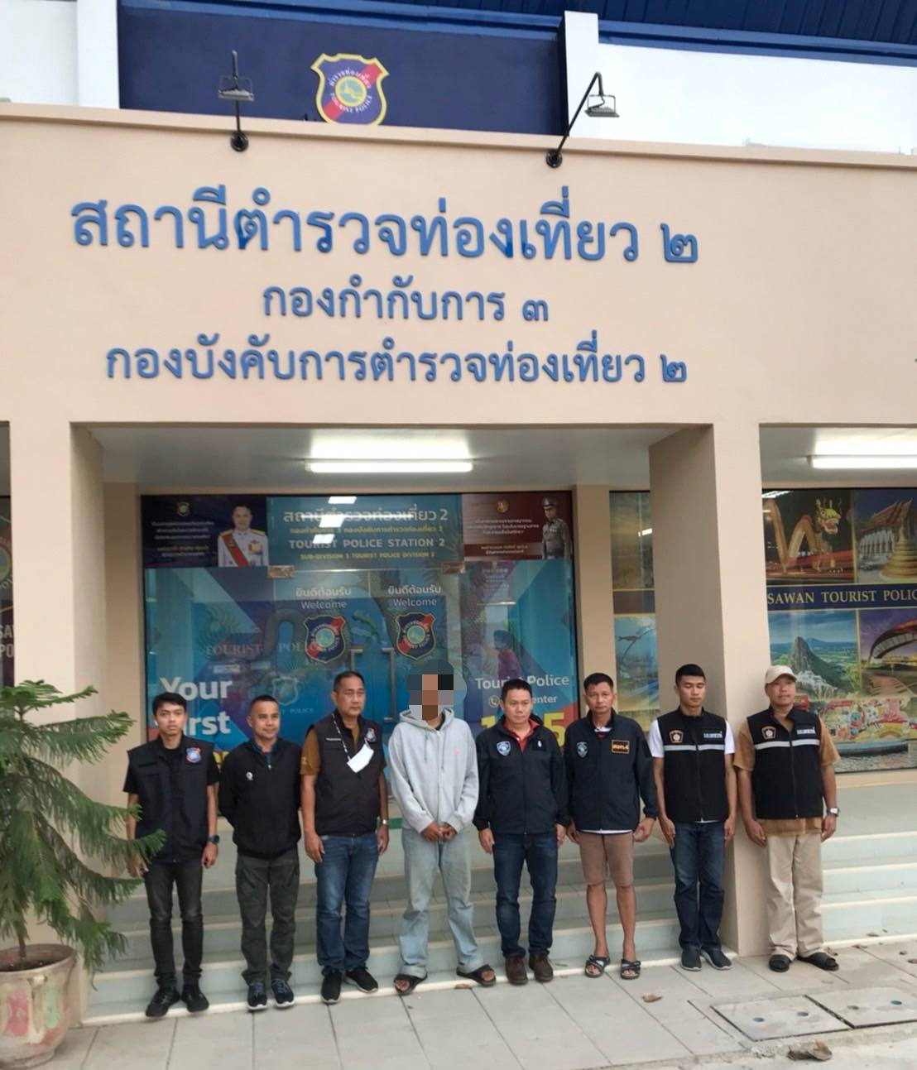
เมื่อวันที่ 20 กุมภาพันธ์ 67 ได้มีการจับกุมตัวผู้ต้องหา “มีอาวุธปืนและเครื่องกระสุนปืนไว้ในครอบครองโดยไม่ได้รับอนุญาต จำหน่ายซึ่งอาวุธปีนและเครื่องกระสุนปืนสำหรับการค้า โดยไม่ได้รับอนุญาต” จำนวน 1 ราย 1 คน
รายงานการปฏิบัติราชการประจำเดือน
ภายใต้การอำนวยการจับกุมโดย
พ.ต.อ.เสฏฐวุฒิ รอดจันทร์ ผกก.สภ.เมืองนครสวรรค์,
พ.ต.ท.ธนาภัสสร์ รุ่งรัตน์ รอง ผกก.สส.สภ.เมืองนครสวรรค์,
ชุดจับกุมนำโดย พ.ต.ท.พรชัย ขุนพิลึกลือเดช สว.สส.สภ.เมืองนครสวรรค์
พร้อมเจ้าหน้าที่สืบสวนชุดที่ 3 และเจ้าหน้าที่ตำรวจ กก.วิเคราะห์การข่าว บก.สส.บช.น
ร่วมกันจับกุมนายธงชัย สาระเดช อายุ 29 ปี เลขประจำตัวประชาชน 1159900234577
ที่อยู่ บ้านเลขที่ 63/1 ม.17 ต.บ้านไร่ อ.ลาดยาว จ.นครสวรรค์
ข้อหา “มีอาวุธปืนและเครื่องกระสุนปืนไว้ในครอบครองโดยไม่ได้รับอนุญาต จำหน่ายซึ่งอาวุธปีนและเครื่องกระสุนปืนสำหรับการค้า โดยไม่ได้รับอนุญาต”
พร้อมด้วยของกลาง
1.อาวุธปืนลูกซองสั้นไทยประดิษฐ์ เบอร์ 12 สีขาว จำนวน 7 กระบอก
2.อาวุธปืนไทยประดิษฐ์ ขนาด .38 สีขาว พร้อมกระสุน จำนวน 3 นัด จำนวน 1 กระบอก
3.อาวุธปืนไทยประดิษฐ์ ขนาด .38 สีดำ จำนวน 1 กระบอก
4.อาวุธปืนไทยประดิษฐ์ ขนาด .38 สีขาว จำนวน 1 กระบอก
รวมทั้งสิ้น 10 กระบอก
สถานที่จับกุม หน้าร้านแฟลช เอ็กซ์เพลส สาขานครสวรรค์ 41 ถนนพรหมนิมิตร ตำบลวัดไทร อำเภอเมืองนครสวรรค์ นครสวรรค์
นำตัวผู้ต้องหา พร้อมของกลางนำ ส่งพนักงานสอบสวน สภ.เมืองนครสวรรค์ เพื่อดำเนินคดีตามกฎหมาย
ภาพจับกุมตัวผู้ต้องหา
“มีอาวุธปืนและเครื่องกระสุนปืนไว้ในครอบครองโดยไม่ได้รับอนุญาต จำหน่ายซึ่งอาวุธปีนและเครื่องกระสุนปืนสำหรับการค้า โดยไม่ได้รับอนุญาต”
